Точно: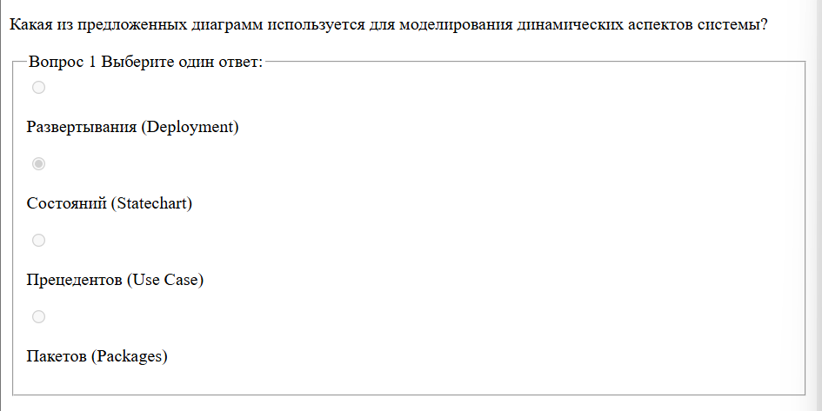

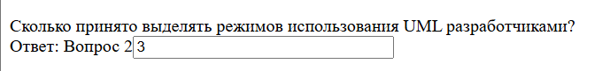

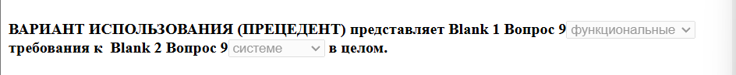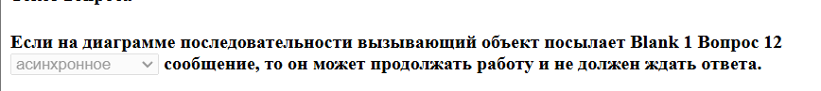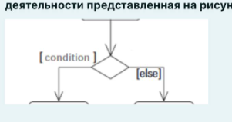Главные нотации:

1. Прецедент (Use Case):

Графическое представление: Прецедент обычно представляется овалом, в котором записано название прецедента.

2. Актер:

Графическое представление: Актер представляется стикером человеческой фигуры или другим подходящим символом.

3. Подсистема:

Графическое представление: Прямоугольник с именем подсистемы внутри.

Связи:

1. Актер - Прецедент (Использовать):

Описание: Отображает взаимодействие актера с прецедентом.

Графическое представление: Линия с открытой стрелкой от актера к прецеденту, подпись "использует".

2. Ассоциация (Актер - Актер):

Описание: Показывает общее использование актерами одних и тех же прецедентов.

Графическое представление: Линия с открытыми стрелками от одного актера к другому, подпись "общее использование".

3. Обобщение (Прецедент - Прецедент):

Описание: Отражает отношение наследования между прецедентами.

Графическое представление: Стрелка с открытой треугольной головой, указывающая от наследуемого прецедента к базовому, подпись "общий случай".

4. Включение (Прецедент - Прецедент):

Описание: Показывает, что выполнение одного прецедента включает выполнение другого.

Графическое представление: Стрелка с закрытой треугольной головой, указывающая от включаемого прецедента к базовому, подпись "включает".

5. Расширение (Прецедент - Прецедент):

Описание: Показывает, что выполнение одного прецедента может быть расширено выполнением другого при определенных условиях.

Графическое представление: Стрелка с открытой треугольной головой и надписью "расширяет", указывающая от расширяемого прецедента к расширяющему.

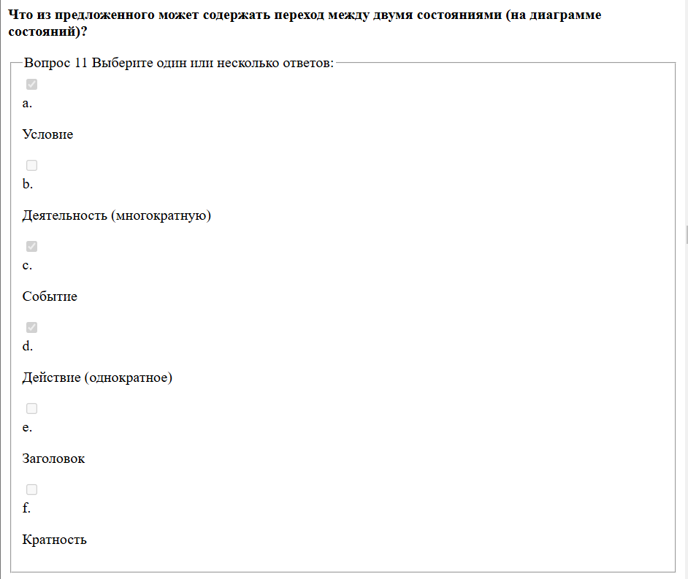Главные нотации, используемые на диаграмме развертывания, включают:

1) Узел - трехмерный куб

2) Артефакт - прямоугольник с иконкой файла в правом верхнем углу

3) Соединение - линия без стрелок

Виды связей, которые могут быть использованы на диаграмме развертывания, включают:

1. Зависимость
2. Использование
3. Протокол
4. Использование

Не точно:

Мб композиция и обобщение.